|  |
| --- |
| МИНОБРНАУКИ РОССИИ |
| Федеральное государственное бюджетное образовательное учреждение высшего образования **«МИРЭА − Российский технологический университет»**  **РТУ МИРЭА** |

**Институт информационных технологий (ИИТ)**

**Кафедра практической и прикладной информатики (ППИ)**

**ОТЧЕТ ПО ПРАКТИЧЕСКОЙ РАБОТЕ**

по дисциплине «Моделирование бизнес-процессов»

**Практическое занятие №5**

**Задание №**1

|  |  |  |  |
| --- | --- | --- | --- |
| Студент группы ИНБО-01-17 | *ИКБО-20-19 Анваржонов Ж Т* | (подпись) | |
| Преподаватель | *Исаев Ростислав Александрович* | (подпись) | |
| Отчет представлен | «26» сентября 2021 г. | |  | |

Москва 2021 г.

**Цель занятия:** самостоятельное моделирование бизнес-процесса согласно выданному варианту в методологии IDEF0.

**Постановка задачи:** на основе выданного преподавателем варианта построить контекстную диаграмму, детализацию контекстной диаграммы, детализацию одного из подпроцессов.

**Результат работы:**

Вариант 2:

Производство щебня:

1) Добыча каменных блоков в карьере

2) Обработка и измельчение

3) Доставка

Контекстная диаграмма процесса «Производства щебня» представлена на рисунке 1:

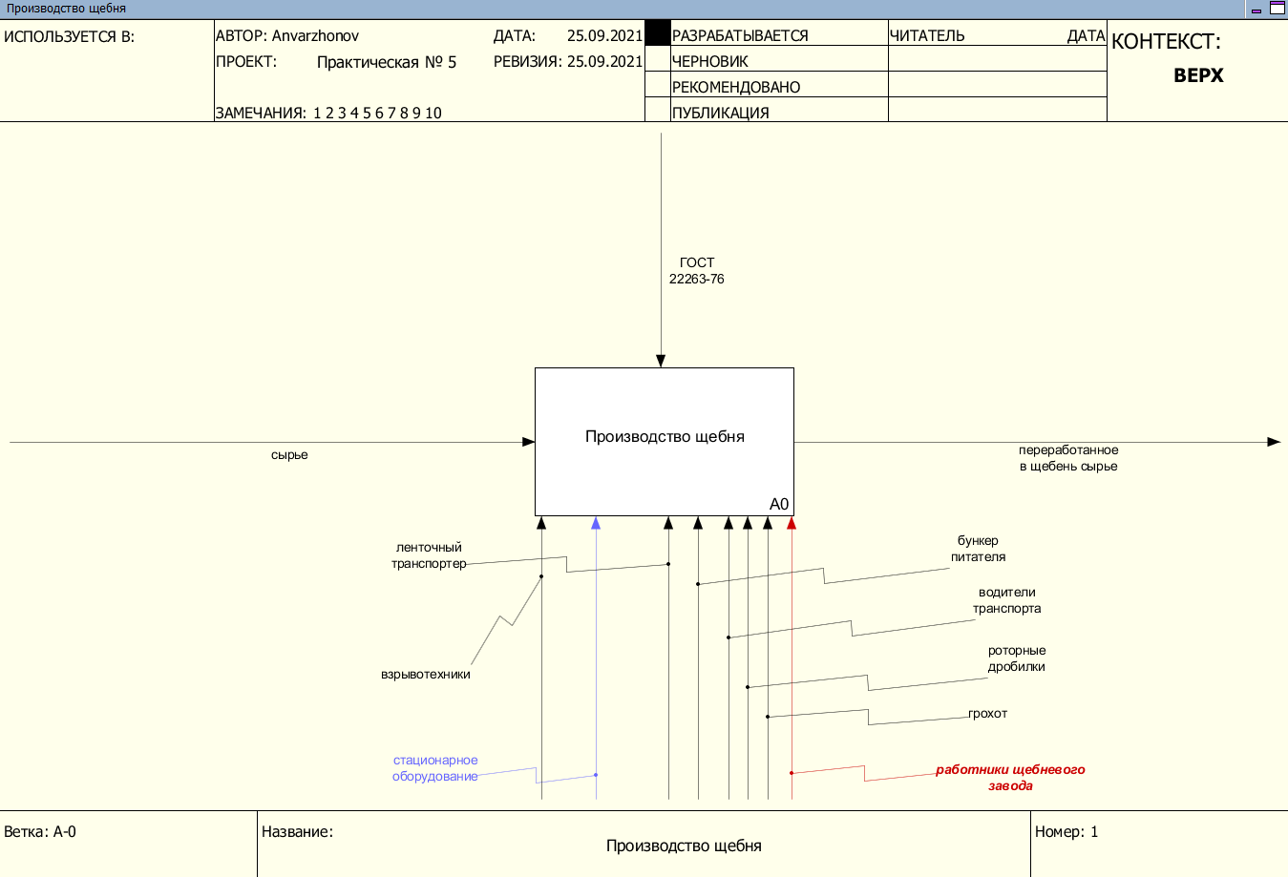

Рисунок 1 – Контекстная диаграмма

Диаграмма декомпозиции процесса представлена на рисунке 2:

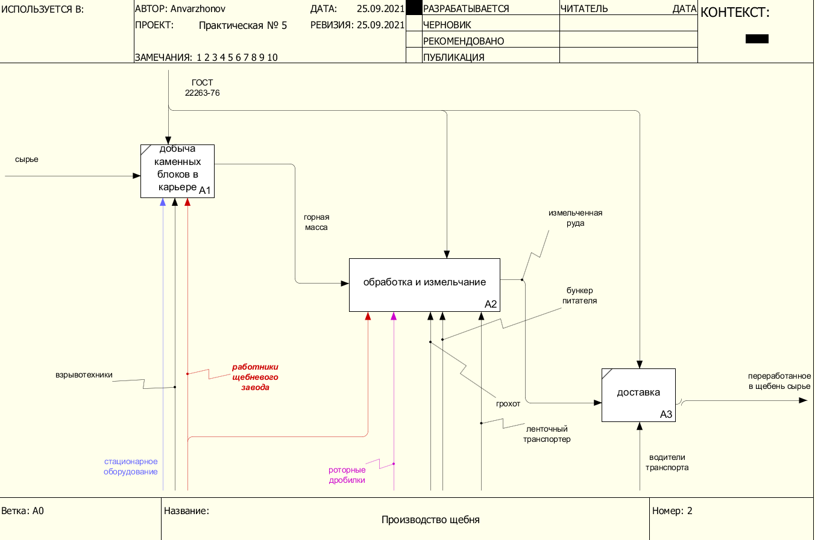Рисунок 2 – Диаграмма декомпозиции

Диаграмма детализации процесса «обработка и измельчание» изображена на рисунке 3:

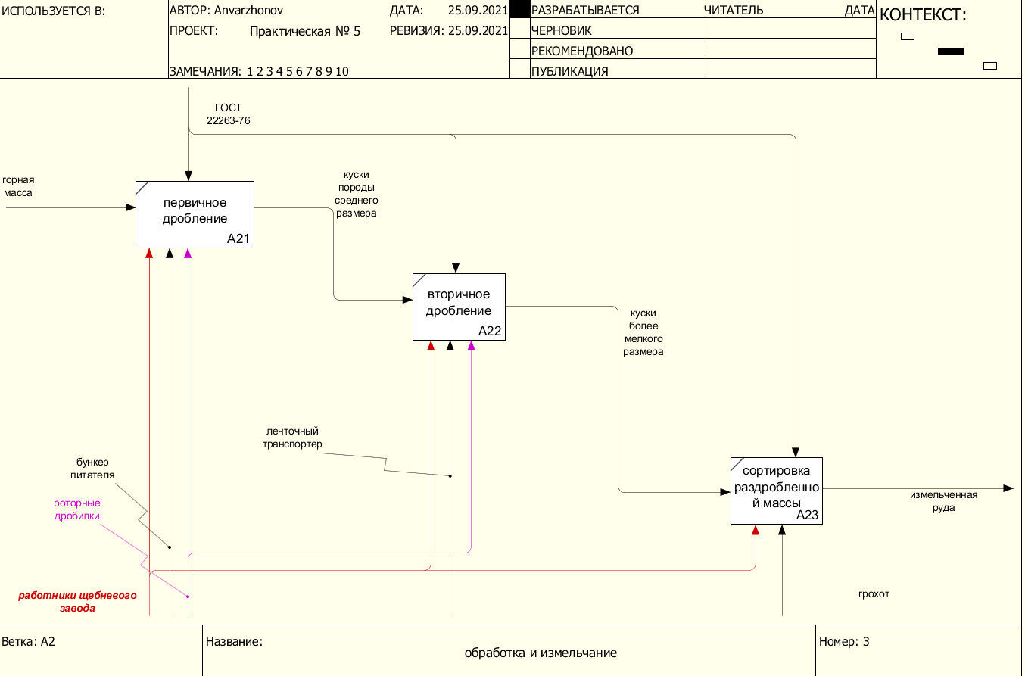Рисунок 3 – Диаграмма декомпозиции процесса «обработка и измельчание»

**Список использованных источников и литературы:**

1. Лекции Моделирование бизнес процессов
2. Видеолекции Моделирование бизнес процессов –https://www.youtube.com/playlist?list=PLeUftlorocu6Xq4Vz9qpTzJHyOo-ggsVU